 | שָׁמַיִם | 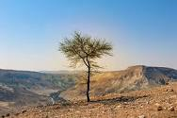 | אָרֶץ | 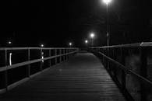
חוֹשֶׁךְ | 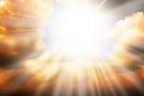 | אוֹר |  | יוֹם  אֶחָד
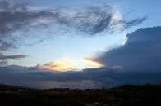 | רָקִיעַ | 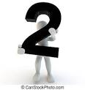 | שֵׁנִי | 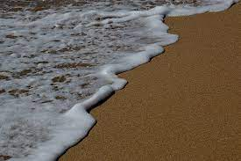
יַבָּשָׁה | 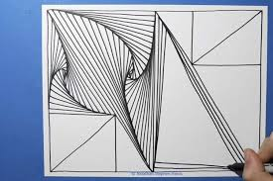 | יִקָווּ | 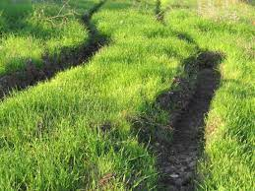 | דֶשֶׁא  עֵשֶב
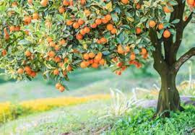 | עֵץ  פְּרִי | 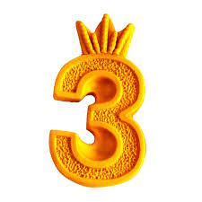 | שְׁלִישִׁי | 
פרשת בראשית- התאמת מילה לתמונה

מָאוֹר  הַגָדוֹל | 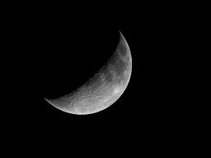 | מָאוֹר  הַקָטָן |  | כּוֹכָבִים
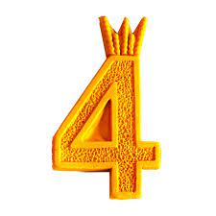 | רְבִיעִי | 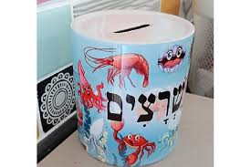 | שֶׁרֶץ  נֶפֶשׁ  חַיָה | 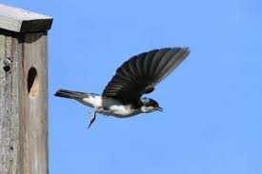
עוֹף  כָּנָף  צִיפּוֹר |  | תַּנִינִים | 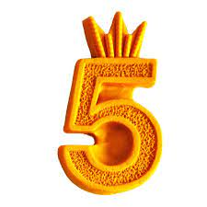 | חַמִישִׁי
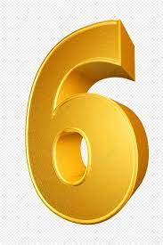 | הַשִׁישִׁי | 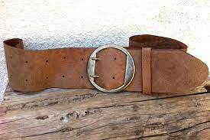 | חַגֹרֹת | 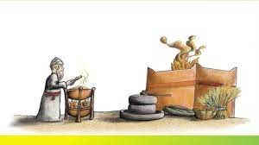
מִנְחָה | 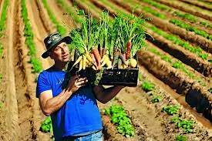 | עוֹבֵד  אַדָמָה | 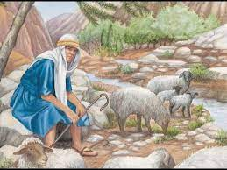 | רוֹעֶה  צֹאן

גימטריה
נֶפֶשׁ | 430 | חַיָה | 23
מַיִם | 90 | בָּרָא | 203
וַיְהִי | 31 | תֹּהוּ | 411
אוֹר | 207 | חוֹשֶׁךְ | 334

יוֹם | 56 | פְּרִי | 290
זֶרַע | 277 | טוֹב | 17
גָדוֹל | 43 | קָטָן | 159
בּוֹקֶר | 308 | שֵׁת | 700

חסרה אות
שֶׁרֶ_ | צִ_ה | עָ_ה | לֶמֶ_
עוֹ_ | כָּ_ף | פְּר_ | צֶלֶ_
זָכָ_ | אוֹ_ | עֵשֶ_ | דֶ_א
הֶבֶ_ | יֶרֶ_ | קַיִ_ | שִי_

ץ | לָ | דָ | ךְ
ף | נָ | וּ | ם
ר | ת | ב | שֶׁ
ל | ק | ן | חַ

מילים מבולבלות
שָׁבַת | דֶרֶךְ | לַהַט | טֶרֶם
עָפָר | לֶחֶם | יָצַר | עֵדֶן
קוֹץ | הַגַן | נָהָר | קוֹלְךָ
דַעַת | עֶצֶם | נָחָשׁ | סֵפֶר
בַתשָׁ | רֶךְדֶ | הַטלַ | רֶםטֶ
רפָעָ | חֶלֶם | צַיָר | דֶןעֵ
וֹץק | גַןהַ | הָרנָ | וֹלְךָק
עַדַת | צֶםעֶ | נָשׁחָ | פֶרסֵ

וַיִקְרָא | הוּא קָרָא | וַיֹאמֶר | הוּא אָמַר | וַיַעַש | הוּא עָשָה
וַתּוֹצֵא | הִיא הוֹצִיאָה | וַיִבֶן | הוּא בָּנָה | וַיִתֵּן | הוּא נָתַן
וַיִבְרָא | הוּא בָּרָא | וַיְבָרֵךְ | הוּא בֵּרֵךְ | וַיַרְא | הוּא רָאָה
וַיָכֻלוּ  הַשָׁמַיִם | הַשָׁמַיִם  כָּלוּ | וַיִטַע | הוּא נָטַע | וַיָשֶם | הוּא שָם
*פירוש פעלים עם וו ההיפוך
וַיַצְמַח | הוּא  הִצְמִיחַ | וַיִפַּח | הוּא  נָפַח | וַיִקַח | הוּא  לָקַח
וַיְצַו | הוּא  צִיוָה | וַיִצֶר | הוּא  יָצַר | וַיַפֵּל | הוא  הפיל
וַיִישַׁן | הוּא יָשַׁן | וַתֹּאמֶר | הִיא אָמְרָה | וַתֵּרֶא | הִיא רָאֲתָה
וַתֹּאכַל | הִיא  אָכְלָה | וַיֵצֵא | הוּא  יָצָא | וַתִּפָּקַחְנָה | נְפְקְחוּ

וַיֵדַע | הוּא  יָדַע | וַיוֹלֶד | נוֹלַד | וַתֵּלֵד | הִיא  יָלְדָה
וַיִתְפְּרוּ | הֵם  תָּפְרוּ | וַיִשְׁמְעוּ | הֵם  שָׁמְעוּ | וַיִתְחַבֵּא | הוּא  הִתְחַבֵּא
וָאִחַבֵא | וַאֲנִי  אֶתְחַבֵּא | וַיַלְבִּשֵׁם | הוּא  הִלְבִּישׁ אוֹתָם | וַיִגָרֵשׁ | הוּא  גֵרֵשׁ
וַיתְעַצֵב | נְהִיֶה  עָצוּב | וַיִשָׁע | הוּא  שָׁעָה  פָּנָה | וַיַהַרְגֵהוּ | הוּא  הָרַג  אוֹתוֹ

המילים של חסרה אות
שרץ | צלה | עדה | למך
עוף | כנף | פרו | צלם
זכר | אות | עשב | דשא
הבל | ירק | קין | שיח

